Тема: Жизнь диких животных осенью.
Цели урока: создать условия для усвоения новых знаний;
Задачи урока:
-расширять кругозор и словарный запас учащихся;
-развивать умение пользоваться имеющимися знаниями при решении различных учебных задач; творческое воображение , образное мышление;
-воспитывать бережное , ответственное отношение к природе, любовь к животным.
Оборудование: учебник «Познание мира» для 1 –го класса, презентация, раздаточный материал – в лоточках у каждого ученика набор диких животных и домашних животных: демонстрационный материал, рабочие листы для каждого учащегося, фигурки диких животных, словарные слова « линька», «спячка» , «берлога».
Тип: Урок усвоения новых знаний.
Предварительная работа: подготовить с учащимися мини-сообщения по отдельному животному, приготовить ореховое «угощение от белки» для каждого ребёнка.
Оформление доски:
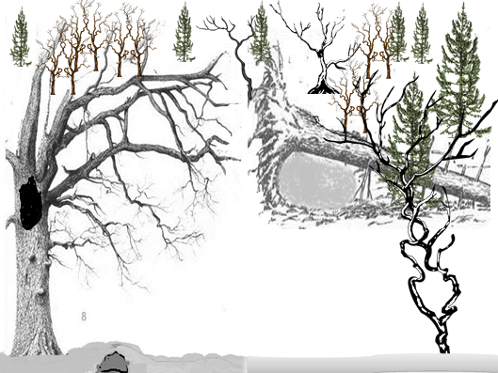
Ход урока:
1.Беседа с учащимися по материалу прошлого урока.
2. Организационный момент:
- Внимание! Проверь, дружок!
Готов ли ты начать урок?
3.Актуализация знаний.
-Какое сейчас время года?
-Какое время года было перед осенью?
-На доске два времени года. Я буду показывать карточки со словами, а вы определите, к какому времени года они относятся. («снег», «дни длиннее», «+30», «роса», «иней», «радуга», «заморозки», «цветут цветы», «листопад», «линька», «дни короче», «- 2» , «отлёт птиц».)
Летом  Дни длиннее  +30  Роса  Радуга  Цветут цветы | Осенью  Снег  Иней  Заморозки  Листопад  Линька (?)  Дни короче  -2  Отлёт птиц
4.Проблемная ситуация:
-Что такое «Линька»? Это явление относится к лету или к осени? Выясним это в ходе урока (если ученики затруднялись с ответом).
5. Усвоение нового материала.
а) Предварительная беседа
-Как называются животные, живущие в лесу? (дикие)
-Какие дикие животные вам известны?
-Внимательно просмотрите наборы у вас на столе. Что вы заметили? Какие животные лишние? Почему?
-Давайте уберём этих животных.
б)Изменения в жизни диких животных с приходом осени.
Итак, у нас остались только дикие животные. Соедините слова «ОСЕНЬ» и «ДИКИЕ ЖИВОТНЫЕ» и объявите тему нашего урока.( «Жизнь диких животных осенью»
6.Физминутка.
7.Сообщения учащихся.
-Как же изменилась жизнь диких животных осенью? Пусть они сами нам об этом расскажут. А вы внимательно слушайте и всё запоминайте. И определите место каждого животного на картинке А что это за животные, вы узнаете, отгадав загадки.
(По ходу рассказов на картине на доске и в рабочих листах, в которых ребята работают парами, прикрепляются фигурки животных и определяется место их проживания. Рабочие листы аналогичны картине на доске)
ЗАГАДКИ

Под соснами, под елками
Лежит мешок с иголками.
Рассказ учащегося.
РАССКАЗ ЁЖИКА:
-Я – ёжик. Весь в иголках. Брюшко беленькое. Лапки короткие. Бегаю быстро. А питаюсь насекомыми, грибами, ягодами, фруктами. Могу поймать мышку и змею. Осенью я готовлюсь к зимней спячке. Собираю в укромном местечке сухие листья и засыпаю в них до весны.
Роет норы он умело
Знает, любит это дело.
Потому кроту и друг,
А зовут его …
РАССКАЗ БАРСУКА:
-Я – барсук. Я всеяден. Питаюсь насекомыми, корешками, травкой , орехами. Я тоже зимой сплю. Всё лето и осень накапливаю жир. А когда наступают холода, я прячусь в норе.
Зимой спит,
Летом – ульи ворошит.
РАССКАЗ МЕДВЕДЯ:
А я – медведь. В еде я неразборчив. Я люблю мёд, ягоды, траву и муравьёв .Всего этого мне нужно много, чтобы больше жира запасти. Я сплю зимой в берлоге. Её я готовлю заранее –устилаю ветками и сухими листьями. Зимой меня не будите
Позапасливей, всех я: Этот маленький малыш
У меня,друзья,,щека Видом так похож на мышь.
Вроде сумки для орехов У мыши большие ушки,
Или, скажем, вещмешка У него короткий хвост,
За щеками носит сушки
И имеет большой рост.
РАССКАЗ СУСЛИКА И ХОМЯКА:
-Я – хомяк.
-А я – суслик.
-Всё лето и осень мы делаем запасы на зиму.
-Собираем в норку зёрна ячменя и пшеницы. Утепляем её травой.
-Зимой мы не спим.
-В своих норках мы поедаем свои запасы.
Рыжая хозяюшка
Из лесу пришла.
Всех кур пересчитала
И с собой унесла.
РАССКАЗ ЛИСЫ:
-А Я К ОСЕНИ ЛИНЯЮ. Знаете , что это такое? Шерсть у меня выпадает. А вместо старой растёт новая, густая, тёплая, яркая. Зимой она будет оберегать меня от холода.
Маленький, беленький,
По лесочку прыг-прыг,
По снежочку тык-тык.
РАССКАЗ ЗАЙЦА:
Я – заяц. Зимой тоже линяю. Я зайка маленький. Врагов у меня много. Чтобы легче было прятаться в снегу, я свою серую шубку меняю на белую. А еды у меня мало: кора и веточки молодых деревьев.
Хожу в пущистой шубе,
Живу в густом лесу.
В дупле на старом дубе
Орешки я грызу.
РАССКАЗ БЕЛКИ:
-Я – белка – тоже не гуляла. Я по ёлочкам скакала.
К зиме готовила дупло. В нём и сухо и тепло.
Набрала еловых шишек Для сестрёнок и братишек.
Вам я шишек тоже дам. Вкусных много в них семян.
-Белочка решила угостить вас орешками.
Пауза. (Белочка раздаёт кулёчки с разными орехами каждому.)
-По этой карточке вы на следующем уроке сможете построить свой рассказ о подготовке диких животных осенью.
8. Закрепление. Первичная проверка знаний. Работа по карточкам (на карточках – соедините рисунки диких животных с рисунками норы, дупла, берлоги. Где кто зимует)
нора

Берлога

Дупло 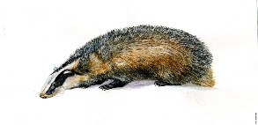 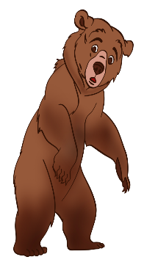
а)Словарь.
-Объясните мне, что обозначают эти слова: ЛИНЬКА, СПЯЧКА, БЕРЛОГА.
9.Физминутка.
10. Работа по учебнику с.38-40.
Чтение материала учащимися. Работа по вопросам учебника:
-Почему хомяк и суслик запасают корм на зиму? - Что такое линька?
-Какая польза от линьки животным?
11. Рефлексия: Закончите фразу….
Сегодня я узнал…
Мне было интересно…
Я научился…
Меня удивило…
Теперь я могу…
Мне захотелось…
12. Итог урока:
-Вам понравился наш урок?
-Что запомнилось больше всего?
-Что нового вы узнали?

